绝密 ★ 考试结束前

全国2013年10月高等教育自学考试

管理信息系统试题

课程代码：02382
请考生按规定用笔将所有试题的答案涂、写在答题纸上。
选择题部分
注意事项：
1． 答题前，考生务必将自己的考试课程名称、姓名、准考证号用黑色字迹的签字笔或钢笔填写在答题纸规定的位置上。
2． 每小题选出答案后，用2B铅笔把答题纸上对应题目的答案标号涂黑。如需改动，用橡皮擦干净后，再选涂其他答案标号。不能答在试题卷上。

一、单项选择题（本大题共20小题，每小题1分，共20分）
在每小题列出的四个备选项中只有一个是符合题目要求的，请将其选出并将“答题纸”的相应代码涂黑。错涂、多涂或未涂均无分。
1．企业信息化的主要目的是
A．建立企业信息网络 B．推广应用信息技术
C．广泛利用信息资源 D．改善数据处理业务
2．信息有各种特性，下述不属于信息特性的是
A．真伪性 B．可传输性
C．独占性 D．可变换性
3．管理决策的基础是
A．信息 B．目标
C．资源 D．环境条件
4．将世界各地各种网络联合起来形成的网络称为
A．局域网 B．互联网
C．城域网 D．广域网
5．用于放大增强信号的网络互联设备称为
A．集线器 B．路由器
C．中继器 D．交换机
6．属于战略规划的内容是
A．设备信息系统的整体结构 B．安排开发项目的进度计划
C．项目的资源条件的具体安排 D．确定最佳项目组合
7．结构化生命周期法主要特点之一是
A．严格区分用户与开发者任务 B．严格区分开发的工作阶段
C．严格规定开发进度 D．系统开发与用户使用相结合好
8．系统分析中初步调查要回答的主要问题是新系统
A．开发目标是否明确 B．开发方法是否得当
C．开发计划是否可行 D．进行开发有无必要
9．属于技术可行性分析的是
A．信息技术人员的数量与水平
B．管理基础数据的完整性与可靠性
C．系统运行维护与信息服务的组织与制度
D．系统运营的成本与效益
10．数据流程图中，数据处理的图形符号是
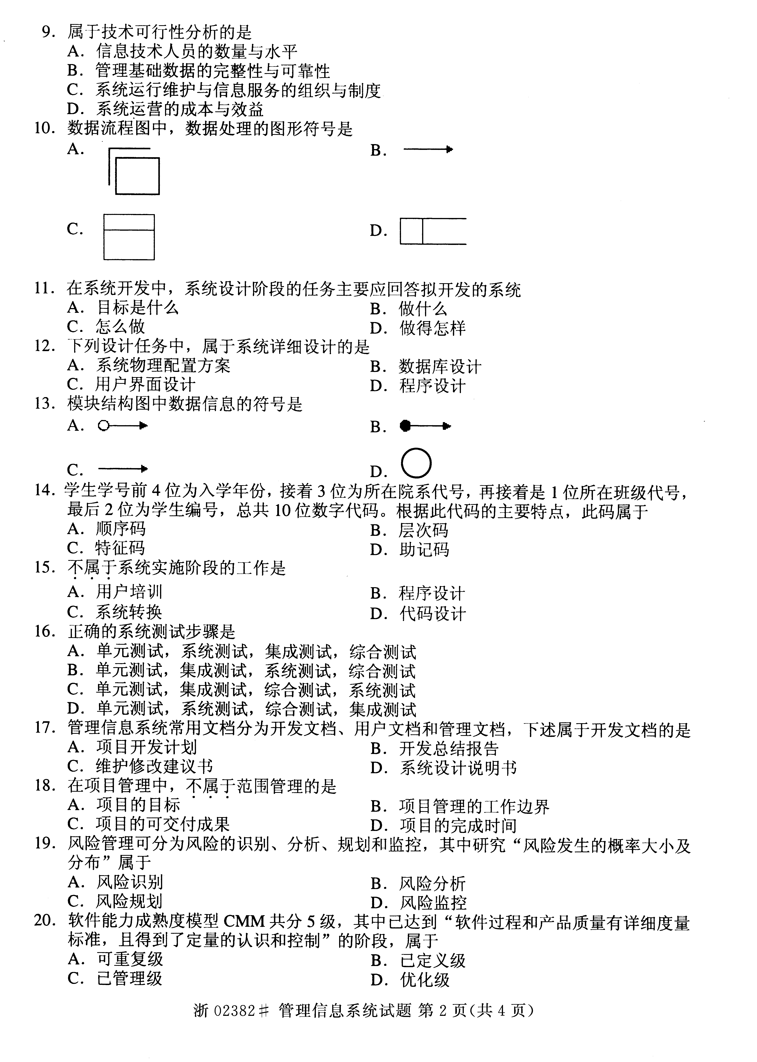
A． B．

C． D．

11．在系统开发中，系统设计阶段的任务主要应回答拟开发的系统
A．目标是什么 B．做什么
C．怎么做 D．做得怎样
12．下列设计任务中，属于系统详细设计的是
A．系统物理配置方案 B．数据库设计
C．用户界面设计 D．程序设计
13．模块结构图中数据信息的符号是
A． B．
C． D．
14．学生学号前4位为入学年份，接着3位为所在院系代号，再接着是l位所在班级代号，最后2位为学生编号，总共10位数字代码。根据此代码的主要特点，此码属于
A．顺序码 B．层次码
C．特征码 D．助记码
15．不属于系统实施阶段的工作是
A．用户培训 B．程序设计
C．系统转换 D．代码设计
16．正确的系统测试步骤是
A．单元测试，系统测试，集成测试，综合测试
B．单元测试，集成测试，系统测试，综合测试
C．单元测试，集成测试，综合测试，系统测试
D．单元测试，系统测试，综合测试，集成测试
17．管理信息系统常用文档分为开发文档、用户文档和管理文档，下述属于开发文档的是
A．项目开发计划 B．开发总结报告
C．维护修改建议书 D．系统设计说明书
18．在项目管理中，不属于范围管理的是
A．项目的目标 B．项目管理的工作边界
C．项目的可交付成果 D．项目的完成时间
19．风险管理可分为风险的识别、分析、规划和监控，其中研究“风险发生的概率大小及分布”属于
A．风险识别 B．风险分析
C．风险规划 D．风险监控
20．软件能力成熟度模型CMM共分5级，其中已达到“软件过程和产品质量有详细度量标准，且得到了定量的认识和控制”的阶段，属于
A．可重复级 B．已定义级
C．已管理级 D．优化级
非选择题部分
注意事项：
用黑色字迹的签字笔或钢笔将答案写在答题纸上，不能答在试题卷上。

二、填空题（本大题共20小题，每空1分，共20分）
21．在信息社会中，信息与物质______一起构成人类生存与发展的三大资源。
22．管理信息系统是以______为主导，利用计算机软、硬件、通信网络等设备进行信息处理的系统。
23．管理的职能可分为计划、______、指挥、协调、控制等五大职能。
24．组织扁平化赋予一线管理人员更多参与______的权力，提高了管理效率。
25.CPU是整个计算机系统的心脏，包括运算器和______。
26．所谓第四代计算机是指在计算机中应用大规模______的计算机。
27．结构化生命周期法的主要特点包括：严格区分工作阶段，工作文件规范化，自顶向下的系统观点，______的观点。
28.IT外包是将组织中与信息相关的活动，部分或全部交给组织外的______来完成。
29．技术可行性主要包括硬件、软件和______三个方面。
30．数据流程图的4类基本符号包括数据流、数据处理（加工）、______和外部实体（外部项）。
31．一个数据处理环节的输出数据流仅由其______确定。
32．系统划分要遵循自顶向下、______的原则，先将整个系统划分为若干子系统，再进一步将子系统划分为若干个模块。
33．如果数据流程图是可明显地分成输入、处理和输出三部分的线型结构，则为______型数据流程图。
34．人机对话设计的基本类型有菜单式、命令式、填表式和______式等。
35．系统实施是将______说明书转换为可以运行的系统。
36．系统测试的目的是发现程序的______。
37．应用软件的结构测试又称______测试。
38．不同的人和组织对于风险的承受能力和态度不同，按对待风险的态度划分，可分成风险的规避者、风险中立者和风险的______者。
39．目前应用最广泛的质量管理的国际标准是______标准。
40．在风险管理中，做出适当决策，从而降低风险负面影响的工作属于风险______。
三、名词解释（本大题共5小题，每小题3分，共15分）
41．信息系统中的反馈
42．U/C矩阵
43．数据字典
44．关系数据模型的规范化水平
45．风险监控
四、简答题（本大题共5小题，每小题5分，共25分）
46．简述作业信息。
47．简述虚拟组织的特点。
48．简述计算机的组成。
49．简述信息系统开发的必要条件。
50．简述管理信息系统文档编写的要领。
五、应用题（本大题共2小题，每小题10分，共20分）
51．学生成绩管理处理过程如下：任课教师将学生成绩单登录并存放学生成绩库。系统进行成绩统计分析，将分析结果交教务部门，同时对成绩进行筛选，将不合格的学生名册报学籍管理部门和学生本人。试画出数据流程图。
52．根据题52图，写出数据库逻辑设计方案，用下划线标识主码。
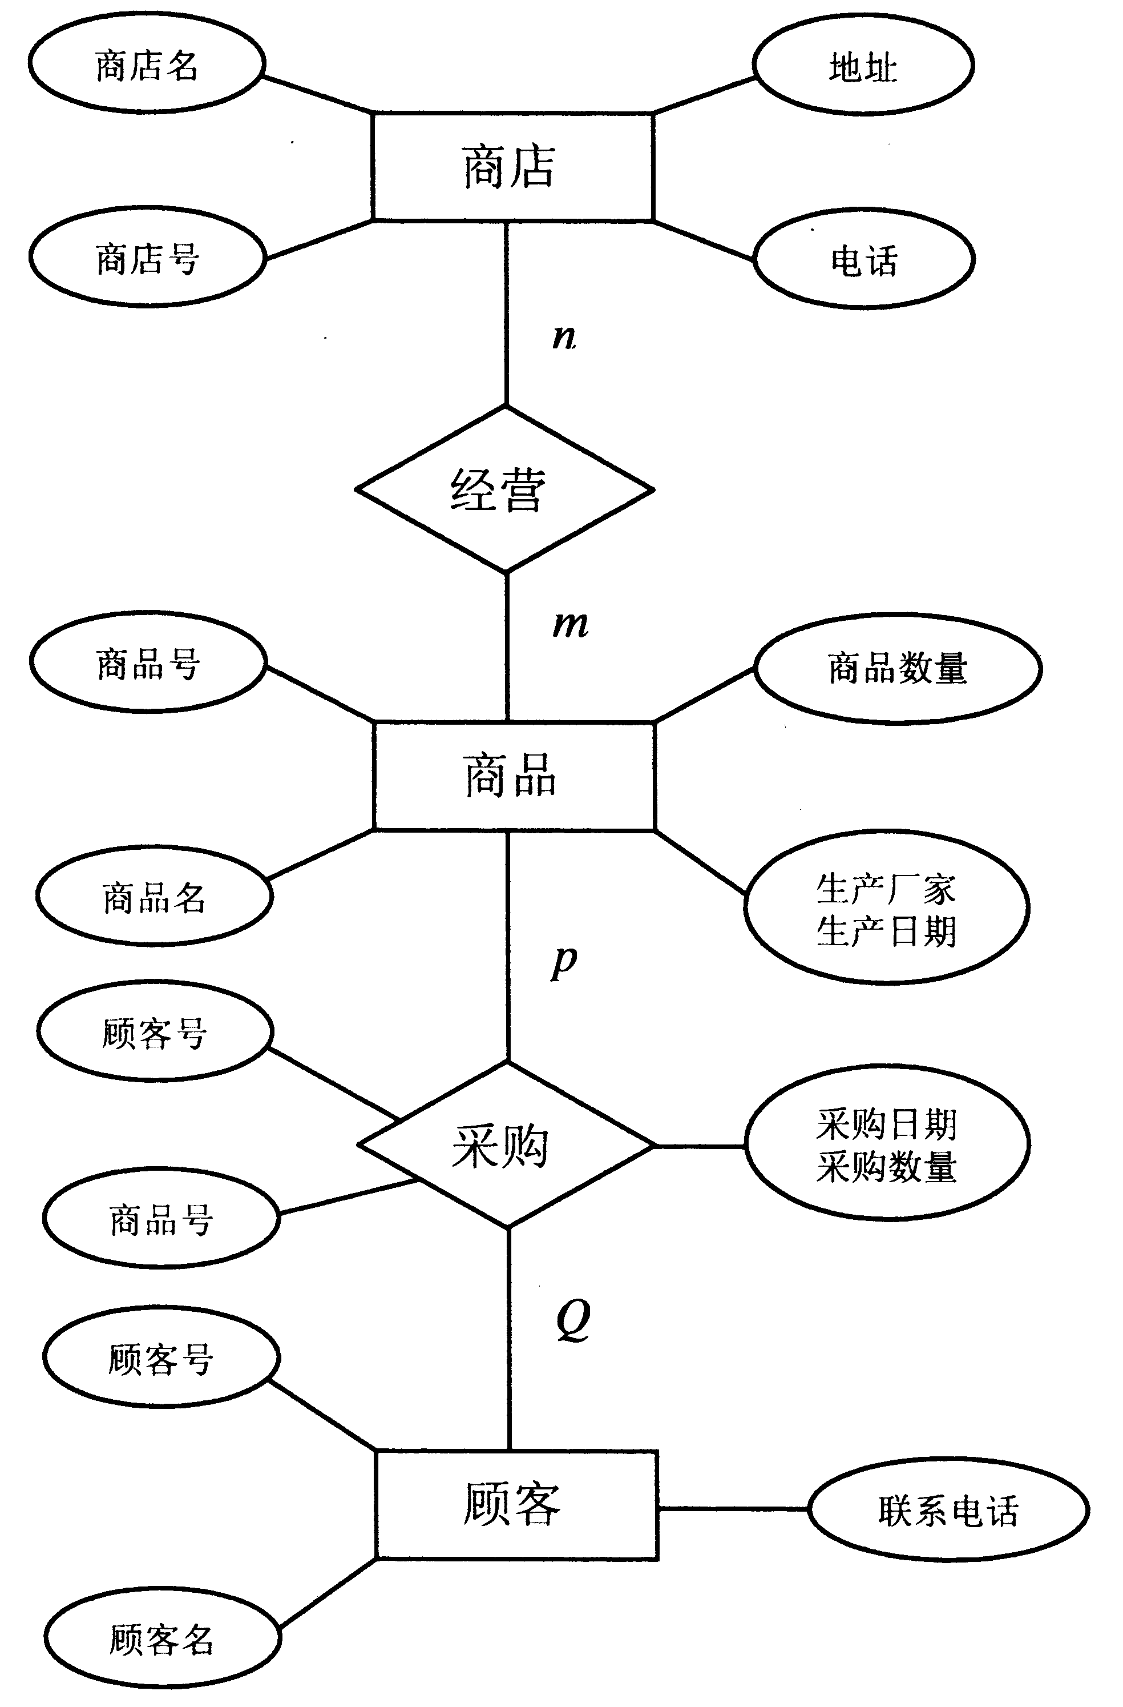
题52图

题52图

